Муниципальное автономное дошкольное образовательное учреждение
детский сад № 153
Управление образования Орджоникидзевского района
Департамента образования Администрации города Екатеринбурга
________________________________________________________________________
620042, г. Екатеринбург, ул. Ломоносова, д. 75, тел/факс: (343) 223-34-01

Краткосрочный проект:
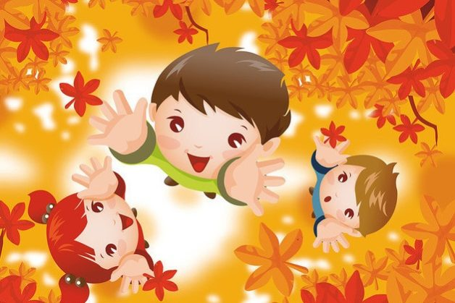
«Что нам осень подарила?»
Вторая младшая группа раннего возраста

Автор проекта: воспитатель Голубева Татьяна Леонидовна

Екатеринбург, 2019
Обоснование необходимости разработки проекта
Ознакомление дошкольников с природой – это средство образования в их сознании реалистических знаний об окружающем мире, основанных на чувственном опыте. Творя своими руками объекты осенней природы, дети понимают красоту осени.
Но в образовательном процессе группы раннего возраста не предусматривает глубокое знание объектов осени. Поэтому частое наблюдение за изменением в природе явлений и объектов, происходящих осенью, в качестве бесед для детей данного возраста, становится простым и обыденным. Возникла необходимость так организовать поисково – познавательную деятельность, чтобы стремление детей познать окружающий мир, основанное на собственной любознательности, не погасло! Показать, что осень - хорошее время года, которое готовит природу к зиме и приносит с собой много даров и подарков. А для этого задействовать все виды восприятия: через чтение художественной литературы, просмотр мультфильма, через показ репродукций знаменитых художников, используя презентации и т. п.
Использование проектного метода в организации образовательного процесса в ДОУ обусловлено принципами дошкольного образования, отраженные в ФГОС, я решила рассмотреть эту тему в контексте проектной деятельности.
Вид проекта: групповой, детско-родительский.
Тип проекта: краткосрочный
исследовательско-творческий
обучающий
игровой
Участники проекта:
дети
воспитатели
родители
Паспорт проекта
Возрастная группа: 2 – я группа раннего возраста
Наименование проекта: «Что нам осень подарила?»
Основания для разработки: Выставка детско-родительских работ «Что нам осень подарила?»

Цель проекта: Формировать представления об осеннем времени года, о дарах осени, умение различать их по внешнему виду.
Задачи проекта: Формировать обобщённые представления о признаках природных объектов, устанавливать простейшие связи между ними;
- Дать детям представления о характерных признаках овощей, фруктов;
- Развивать творческие и познавательные способности;
- пополнить словарный запас, обогащать словарь детей прилагательными, способствовать сенсорному восприятию;
- Воспитывать интерес к осени.

Этапы реализации проекта:
1 этап – подготовительный.
Задача этапа: анализ ситуации; определение основных его целей: Информация для родителей о предстоящем конкурсе поделок, подбор литературы презентаций, фотографий, материала для продуктивной деятельности.
2 этап – организационный: планирование и прогнозирование предстоящей работы.
3 этап – практическая деятельность.
1. Чтение стихотворений, рассматривание иллюстраций, картинок про осень.
2. Проведение НОД, рисование с использованием нетрадиционных техник, раскрашивание осенних листьев.
3. Привлечение родителей к участию в проекте, конкурсе.
4. Организация выставки детско-родительских работ на тему «Что нам осень принесла?»
4 этап – итоговый.
Подведение итогов работы над проектом, конкурс чтецов, награждение участников конкурса.

Назначение проекта: Проект является ориентиром для создания психолого-педагогических условий развития ребенка.

Ожидаемый конечный результат реализации проекта:
Дети:
- обогащение жизненного опыта детей;
- формирование умений наблюдать, анализировать, устанавливать причины возникновения природных явлений.

Родители:
- установление партнерских взаимоотношений с детьми в ходе совместных наблюдений и труда в природе;
- установление более тесных и доверительных отношений между родителями и детским садом;
- расширение знаний о полезных свойствах овощей и фруктов.
Педагоги:
- распространение и обобщение опыта;
- внедрение детского экспериментирования в различные виды работ по
познавательному развитию дошкольников.
Реализация проекта планируется осуществляться в соответствии с федеральным государственным образовательным стандартом в пяти образовательных областях.
1. Познавательное развитие
Чтение стихотворений о признаках осени.
Рассматривание иллюстраций, стихотворений, беседы.
Просмотр мультфильмов.
Беседы с детьми на тему:
«Осень в гости к нам пришла, овощей нам принесла»
2. Художественно-эстетическое развитие
Музыкальное воспитание: прослушивание песен об осени.
Продуктивная деятельность: Рисование «Листья желтые летят»
Лепка: «Покормим птичку ягодками»
Выставка творческих работ «Что нам осень принесла?»
3. Речевое развитие
Чтение загадок об осени, осенних признаках.

4. Физическое развитие:
Подвижная игра «Ветер и листья».
По сигналу «Ветер!» - дети бегают по площадке в разных направлениях, помахивая листочками («ветер кружит в воздухе осенние листья»). По сигналу «Нет ветра!» - приседают («листья упали на землю») (1,5-2 мин). Бегать, не наталкиваясь, уступать дорогу друг другу; действовать по сигналу.
«Листопад»
Всем детям раздаются листья из осеннего букета.
Взрослый: Дует легкий осенний ветерок: “У-у-у-у-у-у-у-у” (тихо). Листочки едва шевелятся. Подул сильный ветер: “У-у-у-у-у-у-у-у!” (громко). Заблудились мы в лесу, закричали мы: “АУ!” (Сначала громко, потом тихо). Осенние листочки на веточках сидят, осенние листочки с нами говорят:
“А-о-и-у”. (Под музыку они кружатся с листочками в руках.)
Налетел ветер, и листочки стали опадать.
Листопад, листопад, листья желтые летят. (Дети, у которых желтые листочки бросают их на коврик и приседают).
Листопад, листопад, листья красные летят. (Дети, у которых красные листочки бросают их на коврик и приседают).

Литература:
1. https://ped-kopilka.ru/blogs/natalja-vladimirovna-varshavskaja/podvizhnye-igry-dlja-detei-3-7-let-v-osene-vremja-goda.html
2. https://montessoriself.ru/podelka-iz-prirodnogo-materiala-v-sadik-100-idey-s-poshagovyim-foto/
3. Веракса Н. Е, Комарова Т. С., Васильева М. А. Основная образовательная программа дошкольного образования «От рождения до школы».

